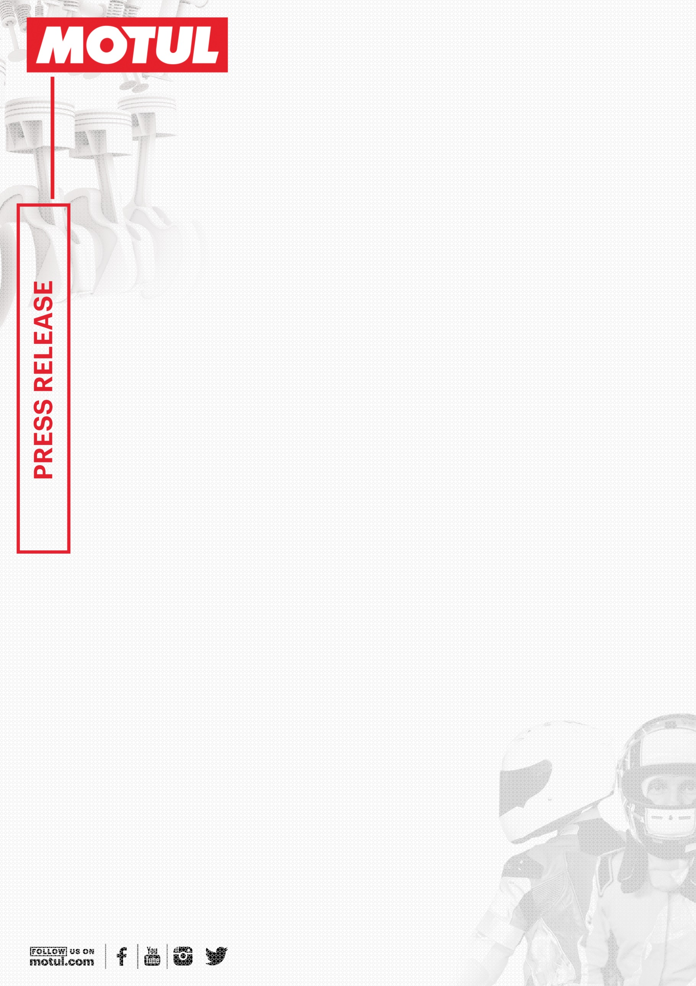

**На Красной Поляне пройдет турнир по хард-эндуро Motul King Of The Hill 2016**

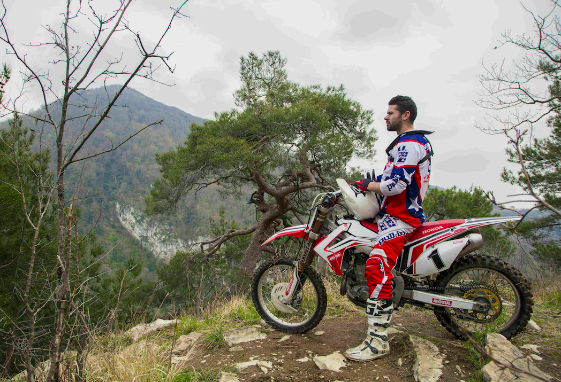 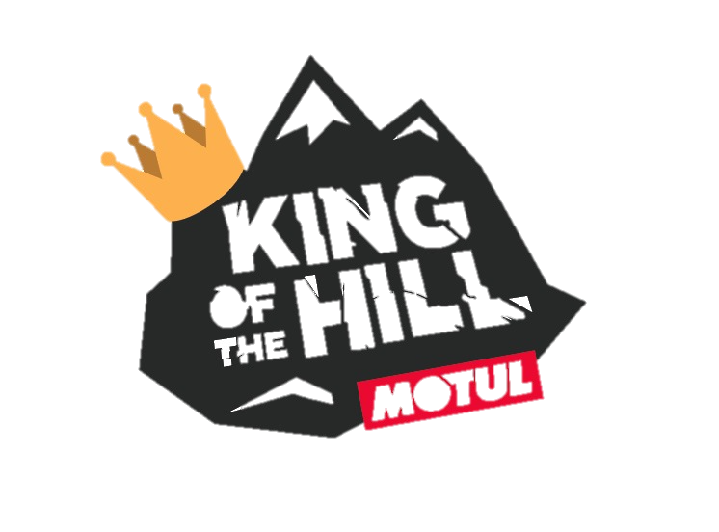

*На фото: Александр Иванютин*

**1 и 2 октября 2016 года всесезонный курорт «Горки Город» совместно с компанией Motul приглашают профессионалов и любителей на самое яркое спортивное событие серии хард-эндуро – KING OF THE HILL. Регистрация на гонку уже открыта для всех желающих.**

В этом году впервые на Красной Поляне в Сочи пройдет мероприятие Motul Mountain Camp, кульминацией которого станет внедорожная мотогонка **King Of The Hill**. Гонки на мотоциклах класса хард-эндуро по горам – для курорта не новость, однако впервые здесь пройдут соревнования столь высокого уровня. Трассы для экстремалов подготовят лучшие спортсмены: чемпион России в гонках на снегоходах, многократный призер Чемпионата России по квадрокроссу, чемпион Кубка России по кантри кроссу Сергей Иванютин, и 11-ти кратный чемпион России, чемпион Германии, бронзовый призер чемпионата Европы по мотокроссу Александр Иванютин. В этом году почетным гостем и куратором соревнований станет заслуженный мастер спорта, многократный чемпион СССР по мотокроссу – Николай Фёдорович Иванютин.Кроме того, французская сторона представлена основным партнёром соревнований – компанией Motul, участие которой обеспечило гонкам профессиональный уровень.

Отборочный день состоится 1 октября: участникам предстоит преодолеть трассу от отметки «960 метров» из «Верхнего города» до высшей точки курорта – пика «Черная Пирамида». Общая протяженность квалификационной маршрута составляет около 14 км с перепадом высот более 1200 метров. Рельеф трассы разнообразен и включает в себя естественные и искусственные препятствия, горные и лесные участки, подъемы и спуски. Самые сильные и выносливые райдеры примут участие в заездах второго гоночного дня.

Финал соревнований King Of The Hill состоится 2 октября. Участники пройдут парные скоростные подъёмы на вершину «Черная Пирамида» с отметки «2050» до «2300» метров над уровнем моря.

Москва 20.09.2016



Финал соревнований King Of The Hill состоится 2 октября. Участники пройдут парные скоростные подъёмы на вершину «Черная Пирамида» с отметки «2050» до «2300» метров над уровнем моря. Победитель и полноправный KING OF THE HILL получит свою «корону» и приз в 100'000 рублей из рук лучшего мотофристайлера России, атлета Motul Алексея Колесникова на высоте 2375 метров над уровнем моря. Участники, занявшие второе и третье место, получат 50’000 и 30'000 рублей соответственно и ценные призы от партнёров соревнований и курорта «Горки Город». Не останутся без внимания и те, кто финиширует в первой десятке – для них спонсоры мероприятия также готовят подарки.

Завершится Motul Mountain Camp вечеринкой в аквапарке «Mountain Beach». Хедлайнер мероприятия – Алексей Колесников. Ссылка для регистрации на соревнования KING OF THE HILL: [www.motulkinghill.ru/](http://www.motulkinghill.ru/)

Ссылка на видеоролик: <https://youtu.be/TiDdrGSK7ak>

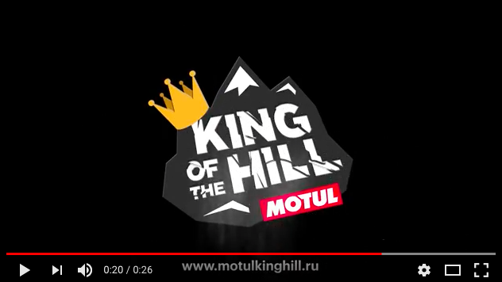

**О КОМПАНИИ MOTUL**

**Motul** — французская компания мирового класса, уже более 160 лет специализирующаяся на разработке, производстве и распространении высокотехнологичных смазочных материалов для мотоциклов, автомобилей и других транспортных средств, а также промышленных смазочных материалов через направление MotulTech. Motul также является признанным производителем синтетических смазочных материалов. Еще в 1971 году компания Motul положила начало производству 100% синтетических смазочных материалов на основе сложных эфиров, используемых в авиационной промышленности, и создала моторное масло серии 300V. За годы своего существования компания Motul выступала в качестве официального партнера многих гоночных команд и производителей, в сотрудничестве с которыми Motul внесла свою лепту в технологическое развитие моторных видов спорта. Motul оказывает поддержку гоночным командам в ходе таких международных соревнований как 24 Hours of Le Mans, FIA World Endurance Championship, Super GT, чемпионат мира по дрифту, Pikes Peak, чемпионат Японии Super Formula, чемпионат по гонкам на выносливость Blancpain Endurance Series, ралли-марафон «Дакар», гонка Tour Auto, гонка на классических автомобилях Le Mans Classic, чемпионат мира по кольцевым мотогонкам MotoGP, World Superbike, чемпионат мира по мотокроссу, FIM Endurance World Championship, мотоциклетные гонки Isle of Man Tourist Trophy, Motul FIM Ice Speedway Gladiators World Championship, серия по эндуро Roof of Africa и многие другие.

**КОНТАКТЫ ДЛЯ СМИ**

**PR & Media manager RU & CIS**

**Алина Кудинова** [**a.kudinova@motul.ru**](mailto:a.kudinova@motul.ru)

**info@motul.ru**